Universidade Lusófona de
Humanidades e Tecnologias
Pólo do Campo Grande

Licenciatura de Informática
Projecto de final de curso

Manual do Projecto
AutOficinA
Eduardo Gomperts Boneca
Lisboa, Dezembro de 2001 Nº 9801063
Índice

Agradecimentos 4
Introdução 5
Finalidade da aplicação 5
Porquê este tipo de aplicação 5
Situação actual da gestão da oficina 5
Situação futura na gestão da oficina 5
Análise 6
Introdução 6
Diagrama de Entidades e Associações (dea) 6
Diagrama de Fluxo de Dados (dfd) 6
Infolog 6
Base de Dados 6
Diagrama de Entidades e Associações (dea) 7
Diagrama de Fluxo de Dados (dfd) 8
Gerir Agenda 8
Gerir Clientes 9
Gerir Empregados 10
Gerir Famílias 11
Gerir Fornecedores 12
Gerir Material 13
Gerir Tipos de Documento 14
Gerir Veículos 15
Gerir Revisões 16
Gerir Documentos de Clientes 17
Gerir Recibos 18
Gerir Documentos de Fornecedores 19
Gerir Pagamentos 20
Infolog 21
Diagrama Infolog 21
Especificação Textual 22
Esquema Relacional 34
Base de Dados 36
Tabela Agenda 36
Tabela CCClientes 36
Tabela CCFornecedores 36
Tabela Clientes 36
Tabela DocClientes 37
Tabela DocFornecedores 37
Tabela DocRevisao 37
Tabela Empregados 38
Tabela Familias 38
Tabela Fornecedores 38
Tabela LinhasDocClientes 39
Tabela LinhasDocFornecedores 39
Tabela LinhasPagamentos 39
Tabela LinhasRecibos 39
Tabela LinhasRevisoes 40
Tabela Material 40
Tabela Pagamentos 40
Tabela Recibos 40
Tabela Revisoes 41
Tabela TiposDocumentos 41
Tabela Veiculos 41
Instalação 42
Aplicação 43
Introdução 43
Barra de botões 43
Estados dos formulários 44
Navegação 44
Menu Ficheiro 45
Agenda 45
Clientes 46
Empregados 47
Famílias 48
Fornecedores 48
Material 50
Tipos de documento 51
Veículos 51
Menu Clientes 53
Revisões 53
Documentos 54
Recibos 56
Menu Fornecedores 57
Documentos 57
Pagamentos 58
Menu Listagens 60
Clientes 61
Vendas de Material a Clientes 61
Empregados 61
Famílias 61
Fornecedores 61
Compras de Material a Fornecedores 61
Material 61
Entrada de Material 61
Saída de Material 61
Revisões 62
Veículos 62
Outras listagens 62
Acerca de... 63
Conclusão 64

Agradecimentos

Gostaria de expressar os meus agradecimentos, em primeiro lugar, à minha mulher por todo o carinho, compreensão, emprenho e ajuda oferecida durante a elaboração deste projecto que tanto tempo me ocupou e me manteve um algo distante.
Para ela muito amor e carinho e que o tempo gasto não tenha sido em vão.

Em segundo lugar, gostaria de agradecer aos membros da oficina, que me acolheram neste projecto, a disponibilidade que tiveram para me ajudar e elucidarem as minhas questões mais pertinentes.

Em último, gostaria de agradecer o apoio e incentivo que a minha família me deu, especialmente os meus pais e a minha avó. Um grande beijinhos para eles.

Introdução

Finalidade da aplicação

Esta aplicação tem como finalidade, auxiliar à gestão de oficinas de automóveis em que o principal papel é gerir as revisões, os stocks e os pagamentos.

Porquê este tipo de aplicação

Decidi fazer uma aplicação deste género porque, no passado, já me tinha sido dirigido este desafio por parte dos donos da oficina onde estive a estagiar, além de que já me tinha passado a ideia pela cabeça, visto ser um grande apreciador de automóveis e motociclos.

Situação actual da gestão da oficina

A gestão actual é feita à mão tornando o processo bastante moroso, e tudo está arquivado em papel, havendo um maior risco de perda da informação do que no casos de arquivos digitais.
Partindo desta conjuntura, decidi-me a abraçar este projecto pensando no benefício que me traria o conhecimento deles e o facto de poder de alguma forma compensa-los tornando o trabalho burocrático deles mais simples e mais fácil.

Situação futura na gestão da oficina

Recorrendo a esta aplicação, é suposto, futuramente, rentabilizar o tempo e os stocks. O tempo será rentabilizado pois será muito mais fácil verificarem o tempo gasto em determinadas situações.
Ex: Numa revisão ou reparação, estando anotados todos os problemas encontrados no veículo em questão, é mais simples saber o que foi feito e o tempo dispendido a arranjar os problemas indicados.
Se houver a necessidade, é possível tirar uma listagem onde é exibida quantidade de mão de obra mão de obra facturada nas revisões

Análise

Na análise são apresentados documentos e diagramas explicativos de toda a parte teórica constituinte do projecto, a qual é preponderante na concepção da aplicação. Toda a análise é prévia à execução da aplicação e permite, quando bem elaborada, uma execução mais rápida, mais simples, melhor e com menor probabilidade de erros.

Introdução

Diagrama de Entidades e Associações (dea)
O dea é um diagrama ilustrativo das tabelas (Entidades) da base de dados e das associações entre estas. É a parte conceptual anterior à construção da base de dados e que determina a futura estrutura e relacionamentos da base de dados.

Diagrama de Fluxo de Dados (dfd)
Os dfd’s são diagramas nos quais é possível identificar quais os fluxos que ocorrem entre as tabelas da base de dados num determinado momento em que o utlizador pretende fazer algo.
Ex: A gestão de uma revisão ocorre em diferentes momentos e é constituída por várias accções, tais como, criar, editar, anular e consultar dados. Para tal, a gestão de uma revisão implica o acesso a várias tabelas, além da tabela de revisões, tais como, linhas das revisões, clientes, veículos, material, etc.
Deste modo torna-se bastante mais simples entender qual o funcionamento interno da aplicação e a forma como interagem as tabela e como se relacionam os dados.
Em cada dfd existe o respectivo dicionário de dados.

Infolog
O infolog é uma forma de representação de bases de dados, foi criada por um português e é actualmente reconhecida com o devido mérito. É uma forma mais simples em relação ao modelo relacional e cria menos erros futuros na estruturação das base de dados. O infolog tem uma relação directa com o modelo relacional (Esquema Relacional) havendo um modo próprio de fazer a relação. Esta relação permite uma avaliação mais correcta do que foi feito reduzindo a probabilidade de erros na concepção das base de dados

Base de Dados
Neste documento estão indicadas todas as tabelas pertencentes à base de dados da aplicação, bem como os campos que as constituem e o tipo de dado de cada campo. Se for caso disso, está indicado o tamanho do campo.

Diagrama de Entidades e Associações (dea)

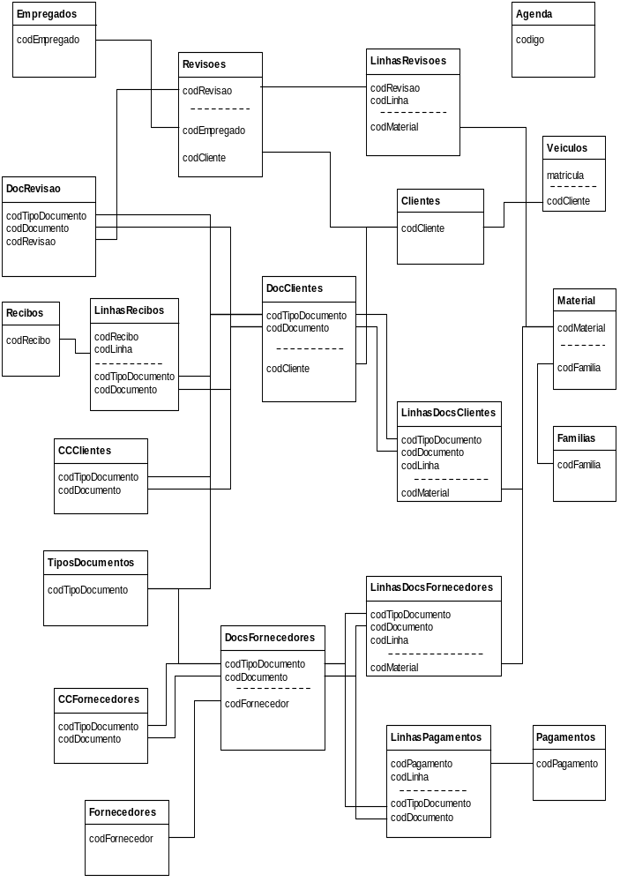

Diagrama de Fluxo de Dados (dfd)

Gerir Agenda

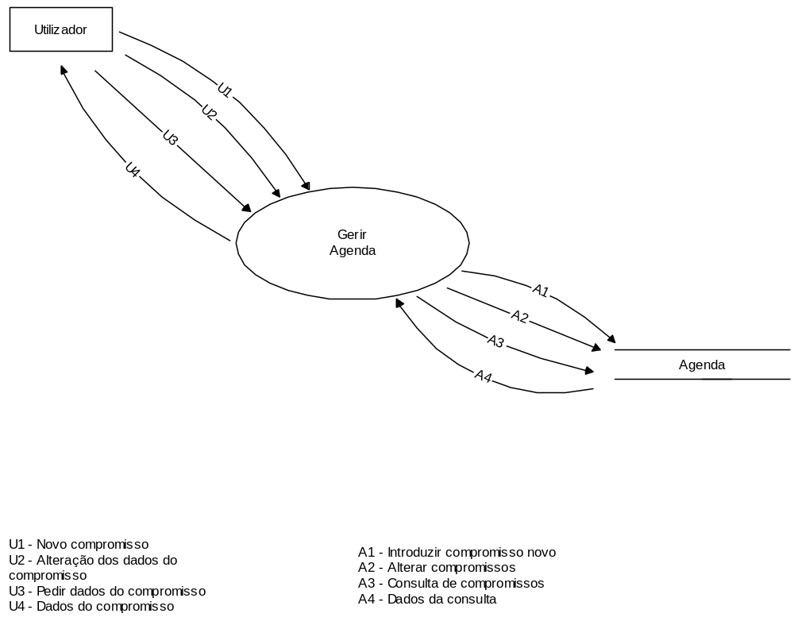

Gerir Clientes

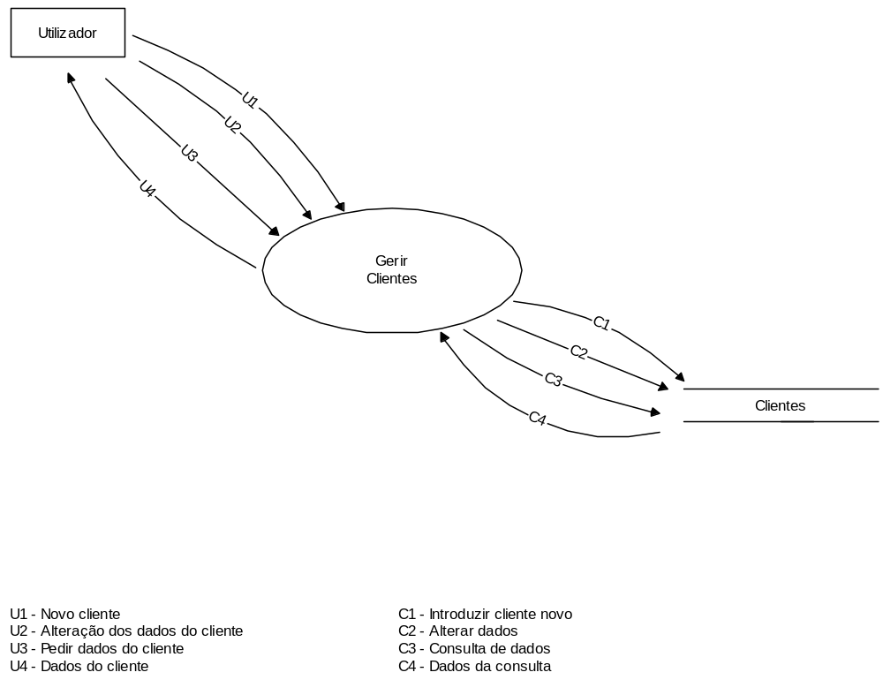

Gerir Empregados

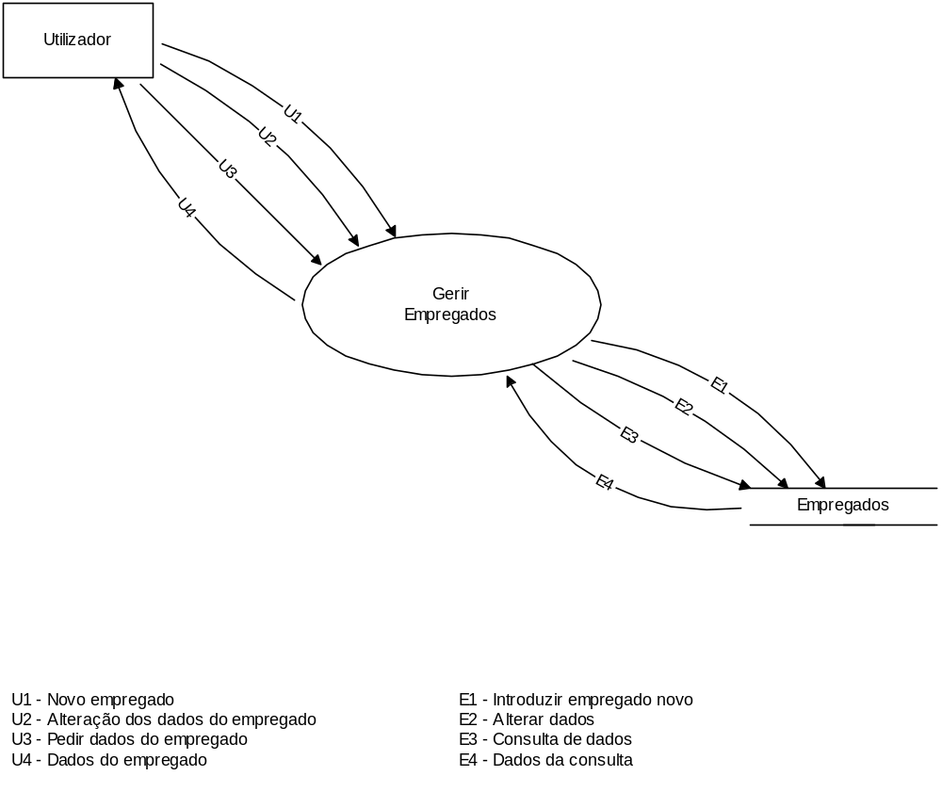

Gerir Famílias

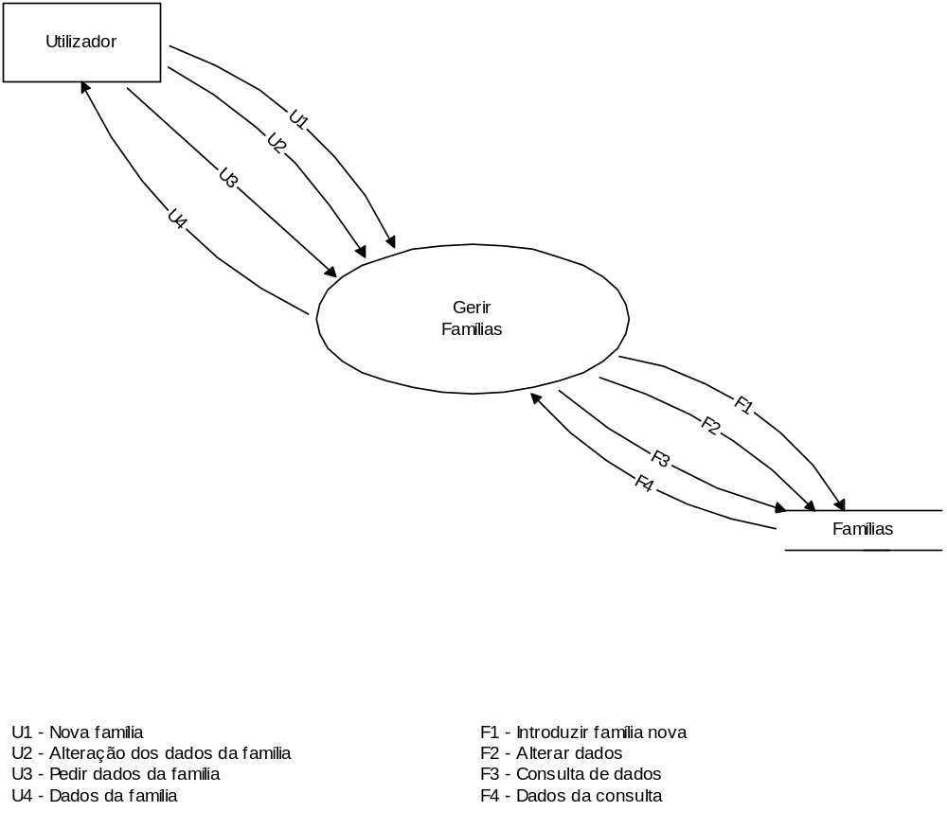

Gerir Fornecedores

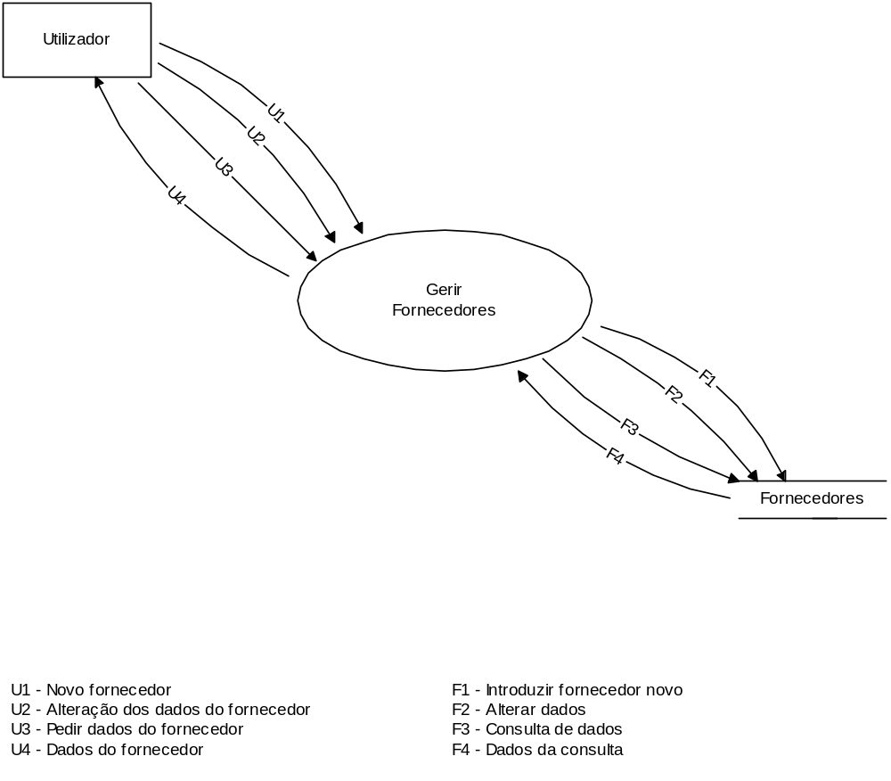

Gerir Material

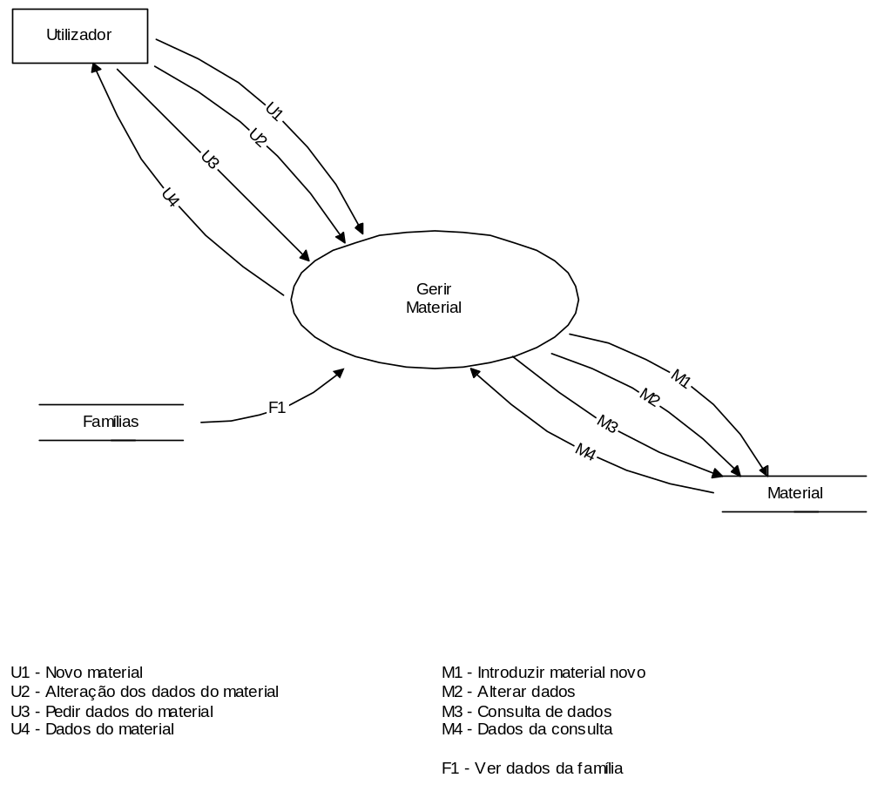

Gerir Tipos de Documento

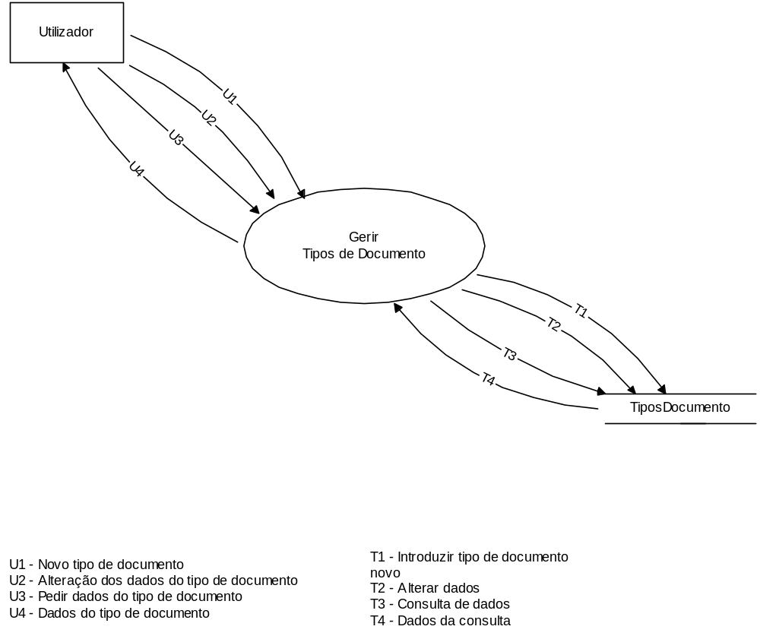

Gerir Veículos

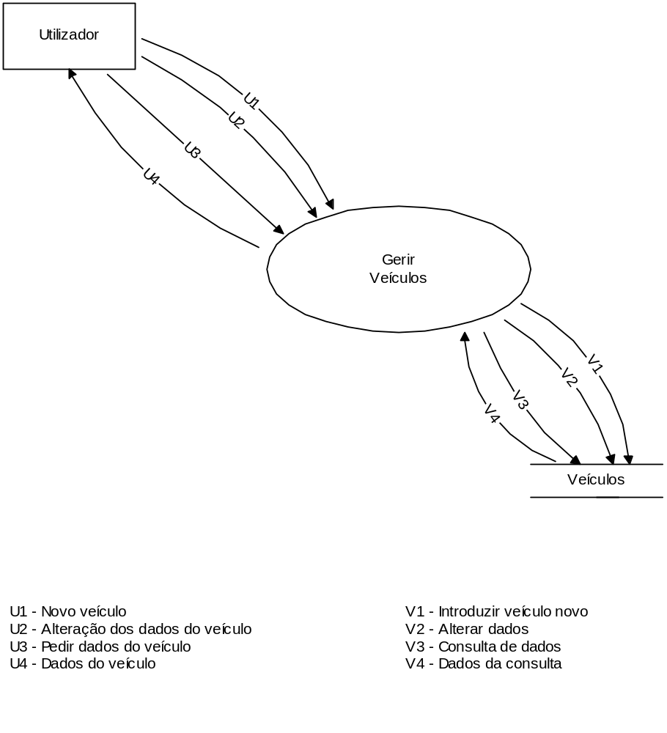

Gerir Revisões

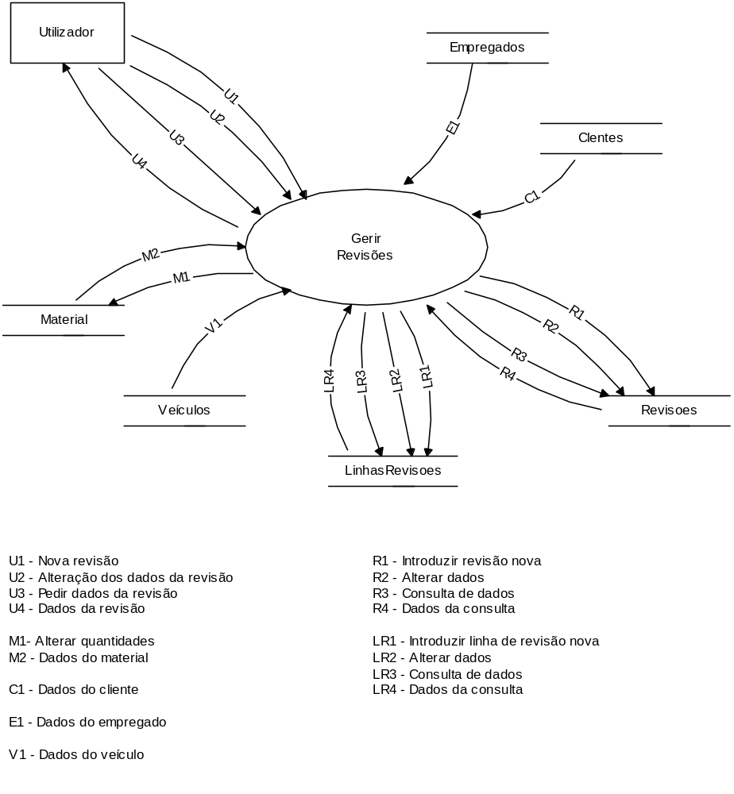

Gerir Documentos de Clientes

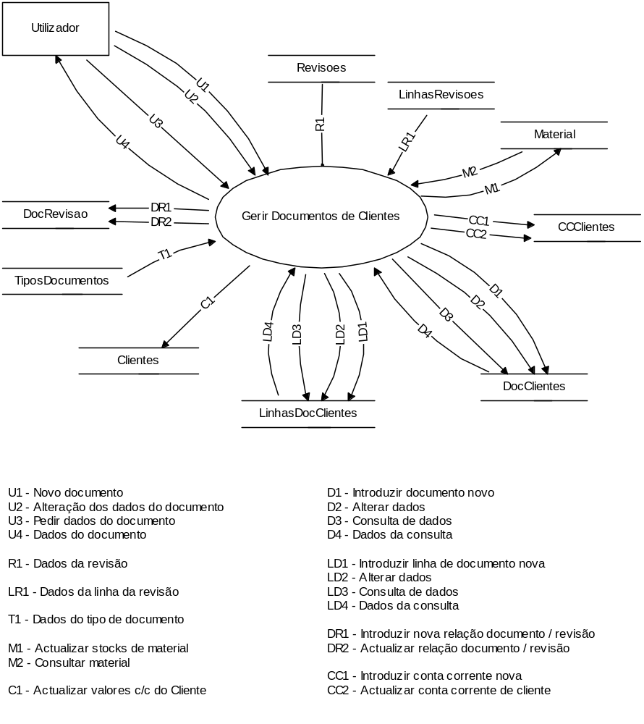

Gerir Recibos

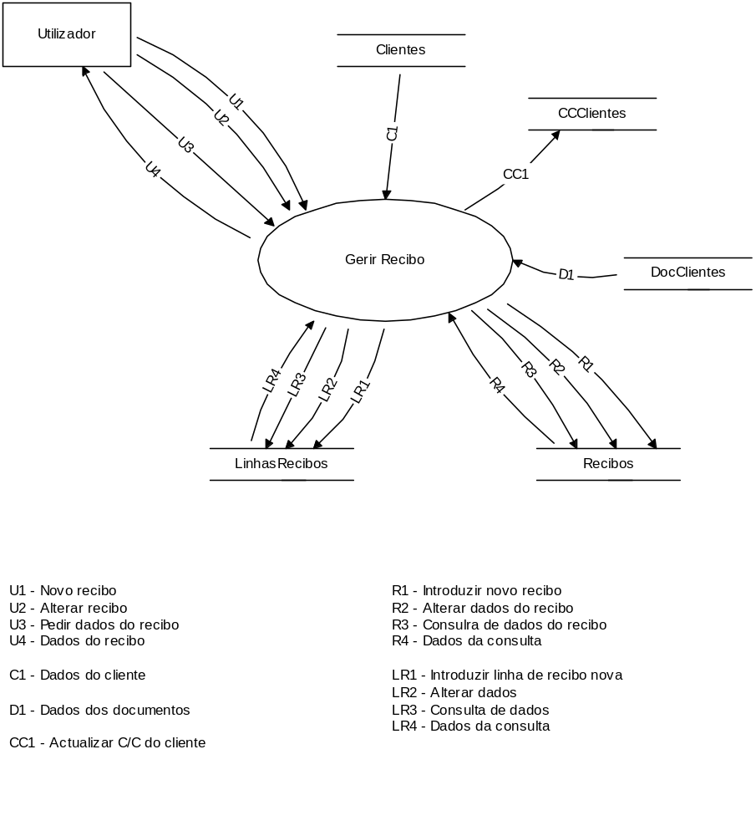

Gerir Documentos de Fornecedores

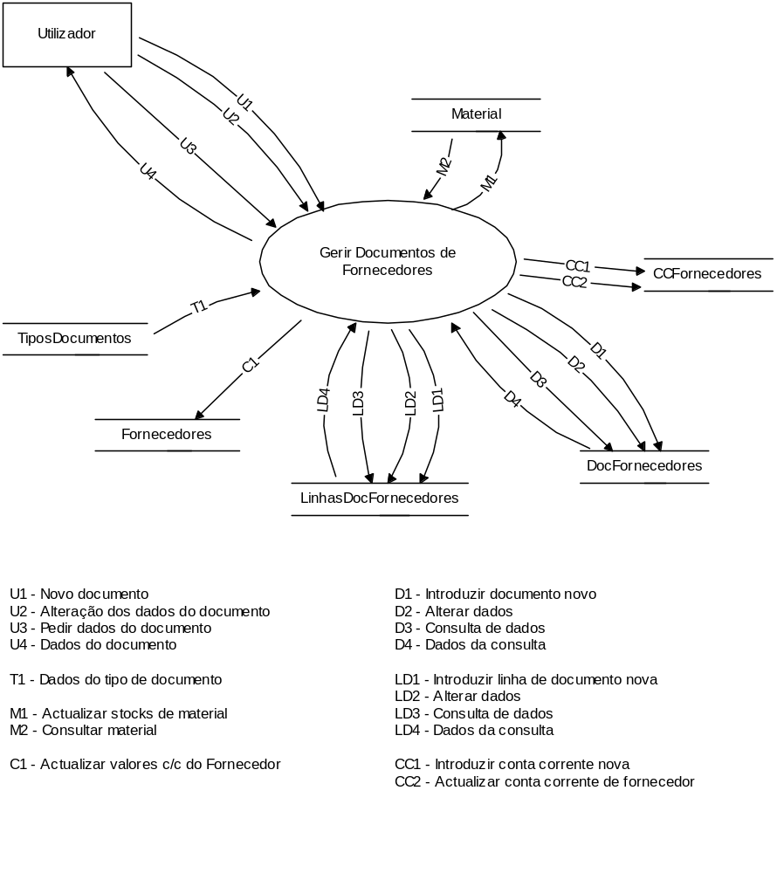

Gerir Pagamentos

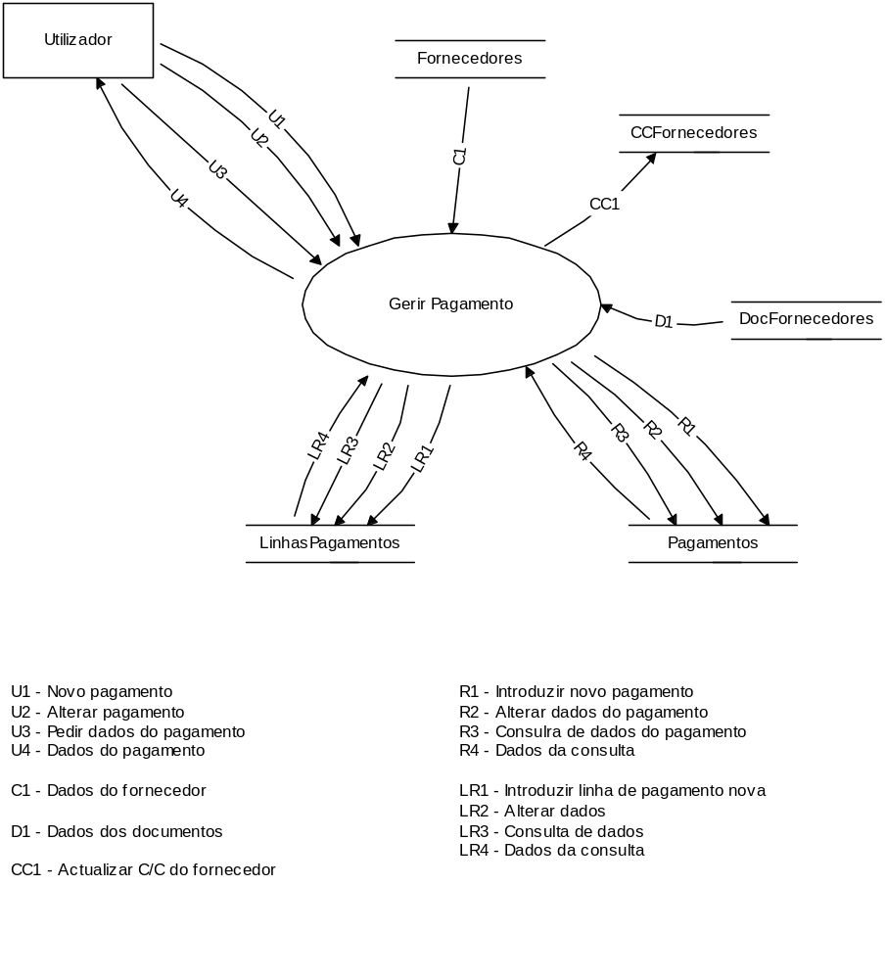

Infolog

Diagrama Infolog

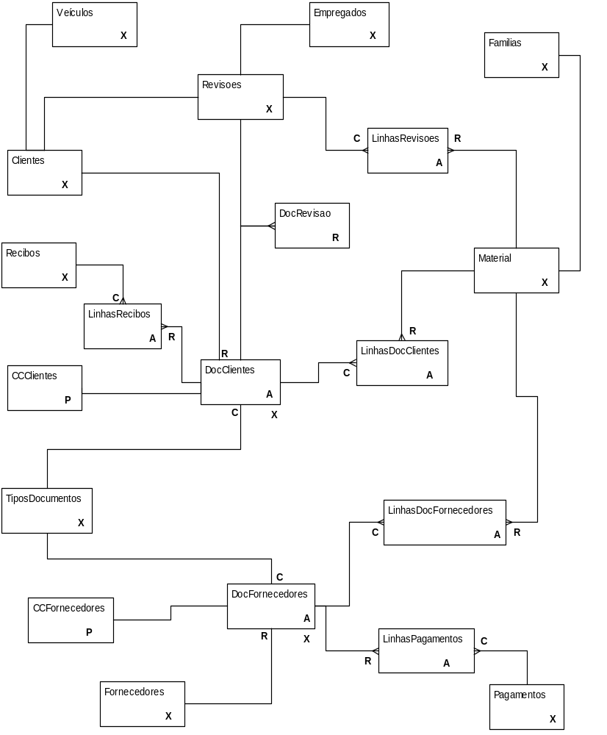

Especificação Textual

SUR Agenda

KEY PROP codigo DESC “Código da agenda”: Integer;

PROPS
data: Date;
hora: Date;
assunto: String (10);
descricao: String;

END

SPEC CCClientes

ARGDES codTipoDocumento, codDocumento: DocClientes;

CONDITION
lancamentoContaCorrente > 0;

PROPS
codTipoDocumento: String (3);
codDocumento: Integer;
dataDocumento: Date;
codCliente: Integer;
dataContaCorrente: Date;
valorDebito: Real;
valorCredito: Real;
recibo: Integer;

END

SPEC CCFornecedores

ARGDES codTipoDocumento, codDocumento: DocFornecedores;

CONDITION
lancamentoContaCorrente > 0;

PROPS
codTipoDocumento: String (3);
codDocumento: Integer;
dataDocumento: Date;
codFornecedor: Integer;
dataContaCorrente: Date;
valorDebito: Real;
valorCredito: Real;
pagamento: Integer;

END

SUR Clientes

KEY PROP codCliente DESC “Código do cliente”: Integer;

PROPS
nome: String (30);
morada: String (75);
codPostal: String (10);
localidade: String (30);
telefone: String (15);
telemovel: String (15);
observacoes: String (255);
nContribuinte: String (10);
bilheteIdentidade: String (10);
dataNascimento: Date;
totalDebito: Real;
totalCredito: Real;
desconto: Real;

END

AGG DocClientes

CHAR

ARG DES codTipoDocumento: TiposDocumentos;

PARTIAL KEY PROP codDocumento: Integer;

END

REL

ARG DES codCliente: Clientes;

END

SUR

KEY PROP codDocumento DESC “Código do documento”: Integer;

PROPS
dataDocumento: Date;
codCliente: Integer;
nomeCliente: String (30);
lancamentoContaCorrente: {0, 1, 2};
movimentoStock: {0, 1, 2};
observacoes: Strin;
totalIliquido: Real;
totalDesconto: Real;
totalLiquido: Real;
totalIva: Real;
totalDocumento: Real;
revisao: Boolean;
pago: Boolean;
anulado: Boolean;

END

AGG DocFornecedores

CHAR

ARG DES codTipoDocumento: TiposDocumentos;

PARTIAL KEY PROP codDocumento: Integer;

END

REL

ARG DES codFornecedor: Fornecedores;

END

SUR

KEY PROP codDocumento DESC “Código do documento”: Integer;

PROPS
dataDocumento: Date;
codFornecedor: Integer;
nomeFornecedor: String (30);
lancamentoContaCorrente: {0, 1, 2};
movimentoStock: {0, 1, 2};
observacoes: Strin;
totalIliquido: Real;
totalDesconto: Real;
totalLiquido: Real;
totalIva: Real;
totalDocumento: Real;
pago: Boolean;
anulado: Boolean;
vRef: String (15);

END

REL DocRevisao

ARGDES
codTipoDocumento: DocClientes;
codDocumento: DocClientes;
codRevisao: Revisoes;

END

SUR Empregados

KEY PROP codEmpregado DESC “Código do empregado”: Integer;

PROPS
nome: String (30);
morada: String (75);
codPostal: String (10);
localidade: String (30);
telefone: String (15);
telemovel: String (15);
observacoes: String (255);
nContribuinte: String (10);
bilheteIdentidade: String (10);
dataNascimento: Date;
categoria: String (30);
dataAdmissao: Date;

END

SUR Familias

KEY PROP codFamilia DESC “Código da família”: Integer;

PROPS
designacao: String (50);
txIva: Real;
desconto: Real;

END

SUR Fornecedores

KEY PROP codFornecedor DESC “Código do fornecedor”: Integer;

PROPS
nome: String (30);
morada: String (75);
codPostal: String (10);
localidade: String (30);
telefone: String (15);
telemovel: String (15);
fax: String (15);
observacoes: String (255);
email: String (50);
nContribuinte: String (10);
totalDebito: Real;
totalCredito: Real;

END

AGG LinhasDocClientes

CHAR

ARG DES codTipoDocumento, codDocumento: Documentos;
PARTIAL KEY PROP codLinha: Integer;

END

REL

ARG DES codMaterial: Material;

END

PROPS
designacao: String (50);
valorUnitarioIliquido: Real;
valorDesconto: Real;
valorUnitarioLiquido: Real;
txIva: Real;
valorIva: Real;
quantidade: Real;
totalLinha: Real;
codRevisao: Integer;

END
AGG LinhasDocFornecedores

CHAR

ARG DES codTipoDocumento, codDocumento: Documentos;

PARTIAL KEY PROP codLinha: Integer;

END

REL

ARG DES codMaterial: Material;

END

PROPS
designacao: String (50);
valorUnitarioIliquido: Real;
valorDesconto: Real;
valorUnitarioLiquido: Real;
txIva: Real;
valorIva: Real;
quantidade: Real;
totalLinha: Real;

END

AGG LinhasPagamentos

CHAR

ARG DES codPagamento: Pagamentos;

PARTIAL KEY PROP codLinha: Integer;

END

REL

ARG DES
codTipoDocumento: DocFornecedores;
codDocumento: DocFornecedores;

END

PROPS
DataDocumento: Date;
valorDesconto: Real;

END

AGG LinhasRecibos

CHAR

ARG DES codRecibo: Recibos;

PARTIAL KEY PROP codLinha: Integer;

END

REL

ARG DES
codTipoDocumento: DocClientes;
codDocumento: DocClientes;

END

PROPS
DataDocumento: Date;
valorDesconto: Real;

END
AGG LinhasRevisoes

CHAR

ARG DES codRevisao: Revisoes;

PARTIAL KEY PROP codLinha: Integer;

END

REL

ARG DES codMaterial: Material;

END

PROPS
designacao: String (50);
valorUnitarioIliquido: Real;
valorDesconto: Real;
valorUnitarioLiquido: Real;
txIva: Real;
valorIva: Real;
quantidade: Real;
totalLinha: Real;

END

SUR Material

KEY PROP codMaterial DESC “Código do material”: String (9);

PROPS
designacao: String (50);
precoCompra: Real;
precoVenda: Real;
txIva: Real;
desconto: Real;
codFamilia: Integer;
quantidade: Real;
servico: Boolean;

END

SUR Pagamentos

KEY PROP codPagamento DESC “Código do pagamento”: Integer;

PROPS
dataPagamento: Date;
codFornecedor: Integer;
totalPagamento: Real;
tipoPagamento: Text (50);
dataAlteracao: Date;
anulado: Boolean;

END

SUR Recibos

KEY PROP codRecibo DESC “Código do recibo”: Integer;

PROPS
dataRecibo: Date;
codCliente: Integer;
totalRecibo: Real;
tipoPagamento: Text (50);
dataAlteracao: Date;
anulado: Boolean;

END

SUR Revisoes

KEY PROP codRevisão DESC “Código da revisão”: Integer;

PROPS
dataRevisao: Date;
codCliente: Integer;
nomeCliente: String (30);
codEmpregado: Integer;
problemasApresentados: String;
problemasEncontrados: String;
totalIliquido: Real;
totalDesconto: Real;
totalLiquido: Real;
totalIva: Real;
totalRevisao: Real;
matricula: String (15);
marca: String (20);
modelo: String (20);
kilometros: Integer;
nChassis: String (20);
documento: Boolean;

END

SUR TiposDocumentos

KEY PROP codTipoDocumento DESC “Código do tipo de documento”: String (3);

PROPS
designacao: String (50);
lancamentoContaCorrente: {0, 1, 2};
movimentoStock: {0, 1, 2};
referente: {0, 1};

END

SUR Veiculos

KEY PROP matricula DESC “Matrícula do veículo”: String (15);

PROPS
marca: String (20);
modelo: String (20);
versao: String (20);
cilindrada: Integer;
potencia: Integer;
ano: Integer;
mes: {1, 12};
cor: String (30);
kilometros: Integer;
nRegistos: Integer
observacoes: String (255);
nChassis: String (20);
codCliente: Integer;

END

Esquema Relacional

Agenda (codigo, data, hora, assunto, descricao)

CCClientes (codTipoDocumento, codDocumento, dataDocumento, codCliente, dataContaCorrente, valorDebito, valorCredito, recibo)

CCFornecedores (codTipoDocumento, codDocumento, dataDocumento, codFornecedor, dataContaCorrente, valorDebito, valorCredito, pagamento\)

Clientes (codCliente, nome, morada, codPostal, localidade, telefone, telemovel, observacoes, nContibuinte, bilheteIdentidade, dataNascimento, totalDebito, totalCredito, desconto)

DocClientes (codTipoDocumento, codDocumento, dataDocumento, codCliente, nome, lancamentoContaCorrente, movimentoStock, observacoes, totalIliquido, totalDesconto, totalLiquido, totalIva, totalDocumento, revisao, pago, anulado)

DocFornecedores (codTipoDocumento, codDocumento, dataDocumento, codFornecedor, nome, lancamentoContaCorrente, movimentoStock, observacoes, totalIliquido, totalDesconto, totalLiquido, totalIva, totalDocumento, pago, anulado, vRef)

DocRevisao (codTipoDocumento, codDocumento, codRevisao)

Empregados (codEmpregado, nome, morada, codPostal, localidade, telefone, telemovel, observacoes, nContibuinte, bilheteIdentidade, dataNascimento, categoria, dataAdmissao)

Familias (codFamilia, designacao, txIva, desconto)

Fornecedores (codFornecedor, nome, morada, codPostal, localidade, telefone, telemovel, fax, observacoes, email, nContibuinte, totalDebito, totalCredito)

LinhasDocClientes (codTipoDocumento, codDocumento, codLinha, codMaterial, designacao, valorUnitarioIliquido, valorDesconto, valorUnitarioLiquido, txIva, valorIva, quantidade, totalLinha, codRevisao)

LinhasDocFornecedores (codTipoDocumento, codDocumento, codLinha, codMaterial, designacao, valorUnitarioIliquido, valorDesconto, valorUnitarioLiquido, txIva, valorIva, quantidade, totalLinha)

LinhasPagamentos (codPagamento, codLinha, codTipoDocumento, codDocumento, dataDocumento, valorDocumento)

LinhasRecibos (codRecibo, codLinha, codTipoDocumento, codDocumento, dataDocumento, valorDocumento)
LinhasRevisoes (codRevisao, codLinha, codMaterial, designacao, valorUnitarioIliquido, valorDesconto, valorUnitarioLiquido, txIva, valorIva, quantidade, totalLinha)

Material (codMaterial, designacao, precoCompra, precoVenda, txIva, desconto, codFamilia, quantidade, servico)

Pagamentos (codPagamento, dataPagamento, codFornecedor, totalPagamento, tipoPagamento, dataAlteracao, anulado)

Recibos (codRecibo, dataRecibo, codCliente, totalRecibo, tipoPagamento, dataAlteracao, anulado)

Revisoes (codRevisao, dataRevisao, codCliente, nomeCliente, codEmpregado, problemasApresentados, problemasEncontrados, totalIliquido, totalDesconto, totalLiquido, totalIva, totalRevisao, matricula, marca, modelo, kilometros, nChassis, documento)

TiposDocumentos (codTipoDocumento, designacao, lancamentoContaCorrente, movimentoStock, referente)

Veiculos (matricula, marca , modelo, versao, cilindrada, potencia, ano, mes, cor, kilometros, nRegistos, observacoes, nChassis, codCliente)

Base de Dados

Tabela Agenda
codigo – Nº inteiro longo
data – Data/Hora
hora – Data/Hora
assunto – Texto (50)
descricao – Memo

Tabela CCClientes
codTipoDocumento – Texto (3)
codDocumento – Nº inteiro longo
dataDocumento – Data/Hora
codCliente – Nº inteiro longo
dataContaCorrente – Data/Hora
valorDebito – Nº duplo
valorCredito – Nº duplo
recibo – Nº inteiro longo

Tabela CCFornecedores
codTipoDocumento – Texto (3)
codDocumento – Nº inteiro longo
dataDocumento – Data/Hora
codFornecedor – Nº inteiro longo
dataContaCorrente – Data/Hora
valorDebito – Nº duplo
valorCredito – Nº duplo
pagamento – Nº duplo

Tabela Clientes
codCliente – Nº inteiro longo
nome – Texto (30)
morada – Texto (75)
codPostal – Texto (10)
localidade – Texto (30)
telefone – Texto (15)
telemovel – Texto (15)
observacoes – Memo
nContibuinte – Texto (10)
bilheteIdentidade – Texto (10)
dataNascimento – Data/Hora
totalDebito – Nº duplo
totalCredito – Nº duplo
desconto – Nº inteiro longo

Tabela DocClientes
codTipoDocumento – Texto (3)
codDocumento – Nº inteiro longo
dataDocumento – Data/Hora
codCliente – Nº inteiro longo
nomeCliente – Texto (30)
lancamentoContaCorrente - Byte
movimentoStock - Byte
observacoes – Memo
totalIliquido – Nº duplo
totalDesconto – Nº duplo
totalLiquido – Nº duplo
totalIva – Nº duplo
totalDocumento – Nº duplo
revisao – Sim/Não
pago – Sim/Não
anulado – Sim/Não

Tabela DocFornecedores
codTipoDocumento – Texto (3)
codDocumento – Nº inteiro longo
dataDocumento – Data/Hora
codFornecedor – Nº inteiro longo
nomeFornecedor – Texto (30)
lancamentoContaCorrente - Byte
movimentoStock - Byte
observacoes – Memo
totalIliquido – Nº duplo
totalDesconto – Nº duplo
totalLiquido – Nº duplo
totalIva – Nº duplo
totalDocumento – Nº duplo
pago – Sim/Não
anulado – Sim/Não
vRef – Texto (15)

Tabela DocRevisao
codTipoDocumento – Texto (3)
codDocumento – Nº inteiro longo
codRevisao – Nº inteiro longo

Tabela Empregados
codEmpregado – Nº inteiro longo
nome – Texto (30)
morada – Texto (75)
codPostal – Texto (10)
localidade – Texto (30)
telefone – Texto (15)
telemovel – Texto (15)
observacoes – Memo
nContibuinte – Texto (10)
bilheteIdentidade – Texto (10)
dataNascimento – Data/Hora
categoria – Texto (30)
dataAdmissao – Data/Hora

Tabela Familias
codFamilia – Nº inteiro
designacao – Texto (50)
txIva – Nº duplo
desconto – Nº duplo

Tabela Fornecedores
codFornecedor – Nº inteiro longo
nome – Texto (30)
morada – Texto (75)
codPostal – Texto (10)
localidade – Texto (30)
telefone – Texto (15)
telemovel – Texto (15)
fax – Texto (15)
observacoes – Memo
email – Texto (50)
nContibuinte – Texto (10)
totalDebito – Nº duplo
totalCredito – Nº duplo

Tabela LinhasDocClientes
codTipoDocumento – Texto (3)
codDocumento – Nº inteiro longo
codLinha – Nº inteiro longo
codMaterial – Nº inteiro longo
designacao – Texto (50)
valorUnitarioIliquido – Nº duplo
valorDesconto – Nº duplo
valorUnitarioLiquido – Nº duplo
txIva – Nº duplo
valorIva – Nº duplo
quantidade – Nº duplo
totalLinha – Nº duplo
codRevisao – Nº Inteiro Longo

Tabela LinhasDocFornecedores
CodTipoDocumento – Texto (3)
codDocumento – Nº inteiro longo
codLinha – Nº inteiro longo
codMaterial – Nº inteiro longo
designacao – Texto (50)
valorUnitarioIliquido – Nº duplo
valorDesconto – Nº duplo
valorUnitarioLiquido – Nº duplo
txIva – Nº duplo
valorIva – Nº duplo
quantidade – Nº duplo
totalLinha – Nº duplo

Tabela LinhasPagamentos
codPagamento – Nº inteiro longo
codLinha – Nº inteiro longo
codTipoDocumento – Texto (3)
codDocumento – Nº inteiro longo
dataDocumento – Data/Hora
valorDocumento – Nº duplo

Tabela LinhasRecibos
codRecibo – Nº inteiro longo
codLinha – Nº inteiro longo
codTipoDocumento – Texto (3)
codDocumento – Nº inteiro longo
dataDocumento – Data/Hora
valorDocumento – Nº duplo

Tabela LinhasRevisoes
codRevisao – Nº inteiro longo
codLinha – Nº inteiro longo
codMaterial – Nº inteiro longo
designacao – Texto (50)
valorUnitarioIliquido – Nº duplo
valorDesconto – Nº duplo
valorUnitarioLiquido – Nº duplo
txIva – Nº duplo
valorIva – Nº duplo
quantidade – Nº duplo
totalLinha – Nº duplo

Tabela Material
codMaterial – Nº inteiro longo
designacao – Texto (50)
precoCompra – Nº duplo
precoVenda – Nº duplo
txIva – Nº duplo
desconto – Nº duplo
codFamilia – Nº inteiro
quantidade – Nº duplo
servico – Sim/Não

Tabela Pagamentos
codPagamento – Nº inteiro longo
dataPagamento – Data/Hora
codFornecedor – Nº inteiro longo
totalPagamento – Nº duplo
tipoPagamento – Texto(50)
dataAlteracao – Data/Hora
anulado – Sim/Não

Tabela Recibos
codRecibo – Nº inteiro longo
dataRecibo – Data/Hora
codCliente – Nº inteiro longo
totalRecibo – Nº duplo
tipoPagamento – Texto(50)
dataAlteracao – Data/Hora
anulado – Sim/Não

Tabela Revisoes
codRevisao – Nº inteiro longo
dataRevisao – Data/Hora
codCliente – Nº inteiro longo
nomeCliente – Texto (30)
codEmpregado – Nº inteiro longo
problemasApresentados - Memo
problemasEncontrados – Memo
totalIliquido – Nº duplo
totalDesconto – Nº duplo
totalLiquido – Nº duplo
totalIva – Nº duplo
totalRevisao – Nº duplo
matricula – Texto (15)
marca – Texto (20)
modelo – Texto (20)
kilometros – Nº inteiro longo
nChassis – Texto (20)
documento – Sim/Não

Tabela TiposDocumentos
codTipoDocumento – Texto (3)
designacao – Texto (50)
lancamentoContaCorrente – Byte
movimentoStock – Byte
referente – Byte

Tabela Veiculos
matricula – Texto (15)
marca – Texto (20)
modelo – Texto (20)
versao – Texto (20)
cilindrada – Texto (4)
potencia – Texto (3)
ano – Texto (4)
mes – Texro (2)
cor – Texto (30)
kilometros – Nº inteiro longo
nRegistos - Byte
observacoes – Memo
nChassis - Texto (20)
codCliente – Nº inteiro longo

Instalação

A instalação é feita a partir do CD que contem os ficheiros de instalação da aplicação. Para tal, basta executar o ficheiro “Setup.exe”.
Durante a instalação, o utilizador só tem de seguir os passos indicados. A única decisão a tomar, é a directoria onde deseja que a aplicação seja instalada, sendo sugerido o seguinte caminho “C:\Programas\AutOficinA\AutOficinA.” que o utilizador pode alterar.

Os ficheiros são instalados da seguinte forma.
- O executável e a base de dados são instalados no caminho indicado na instalação;
- As listagens são instaladas numa pasta, com o nome Reports, no caminho indicado na instalação.

Aplicação

Nesta secção do manual encontram-se considerações sobre o funcionamento da aplicação em si.

Introdução

Para um melhor entendimento da aparência da aplicação é aconselhável uma leitura atenta das descrições seguintes sobre várias opções comuns às janelas da aplicação.

Barra de botões


A barra de botões é comum a todos os formulários da aplicação e tem como finalidade a manipulação dos registos de dados constantes nos formulários tendo cada botão uma finalidade diferente.
Para melhor se entender o que pretendo dizer, passo a explicar os botões e as funcionalidades destes.


Botão Novo
Este botão serve para criar um novo registo.


Botão Editar
Este botão serve para editar o registo que está sendo visualizado no momento.


Botão Anular
Este botão serve para anular o registo que está sendo visualizado no momento.

Botão Cancelar
Este botão serve para cancelar as alterações que tenham sido feitas quando se está a criar ou a alterar um registo.




Botão Guardar
Este botão serve para guardar as alterações que tenham sido feitas quando se está a criar ou a alterar um registo.


Botão Sair
Este botão serve para sair do formulário.

Estados dos formulários
Consoante o botão, o formulário passa por estados diferentes, ou seja, a aparência muda ligeiramente. Os estados possíveis dos formulários são os seguintes:
1 - Visualização - Neste estado os botões Novo, Editar, Anular e Sair estão activos enquanto que os botões Cancelar e Guardar estão inactivos. Os campos do formulário também estão inactivos embora seja possível alternar entre separadores, caso estes existam no formulário. Este é o estado mais frequente dos formulários.
2 - Criação - Neste estado a situação inverte-se, os botões Novo, Editar, Anular e Sair estão inactivos enquanto que os botões Cancelar e Guardar estão activos. Os campos também ficam activos para se poder alterar os dados.
3 - Edição - Este estado é semelhante ao da Criação com a diferença de que o campo do código do registo também fica inactivo.
4 - Vazio - Neste estado só ficam activos os botões Novo e Sair sendo que tudo o resto fica inactivo. Esta situação só ocorre quando não há registos, é o primeiro estado que os formulários assumem.

Navegação
Para se poder navegar pelos registos, em vez de recorrer aos convencionais botões de navegação decidi utilizar uma lista de navegação que exibe todos os registos constantes na tabela associada ao formulário. De modo a se visualizar os dados de um registo basta seleccionar na lista qual o registo pretendido. Julgo que deste modo se torna mais fácil a navegação pois tem-se uma melhor percepção dos registos mais próximos do pretendido.

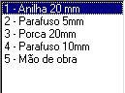
Lista de navegação do formulário dos Materiais

Menu Ficheiro

Este menu contem os principais ficheiros da aplicação nos quais serão criados e editados os registos necessários para a gestão de uma oficina.
Os ficheiros constantes deste menu são os seguintes:
- Agenda
- Clientes
- Empregados
- Famílias
- Fornecedores
- Material
- Tipos de documentos
- Veículos

Agenda
Este ficheiro permite criar, editar e anular compromissos de modo a não se esquecer de um compromisso, seja com um cliente ou um fornecedor ou outro assunto.
De minuto a minuto é feita a verificação da existência de um compromisso, se essa condição se verificar então é exibida uma mensagem a avisar do compromisso. Para ser feita esta verificação não é necessário ter o formulário aberto. Ao ser exibida a mensagem de um compromisso é que há a possibilidade de se abrir a agenda.

Os campos que constam do ficheiro são os seguintes:
- Código - Neste campo é exibido o número do compromisso, o qual é sequencial e não editável;
- Data - Campo no qual é definida a data na qual ocorre o compromisso;
- Hora - Campo no qual é definida a hora na qual ocorre o compromisso;
- Assunto - Descrição breve do compromisso;
- Descrição - Descrição mais pormenorizada sobre o compromisso em questão.

Clientes
Este ficheiro permite criar, editar e anular clientes que são os principais dinamizadores do negócio e sem os quais não haveria necessidade de se criar aplicações como a que estou a explicar.
As restrições do ficheiro de clientes prendem-se com o facto de não se poder anular um cliente se este tiver documentos que lhe estão associados. Se o saldo do cliente for negativo é porque nós somos devedores em relação ao cliente.
O formulário de clientes tem dois separadores de modo a se fazer uma mais nítida distinção entre os dados pessoais dos dados das contas correntes dos clientes.

O separador “Dados pessoais” contem os seguintes campos:
- Código - Neste campo é introduzido/exibido o código do cliente;
- Nome - Neste campo é introduzido/exibido o nome do cliente;
- Morada - Neste campo é introduzida/exibida a morada do cliente;
- Cód. Postal - Este campo, na realidade, são dois campos distintos, o código postal e a localidade da morada do cliente;
- Telefone - Neste campo é introduzido/exibido o telefone do cliente;
- Telemóvel - Neste campo é introduzido/exibido o telemóvel do cliente;
- NIF - Neste campo é introduzido/exibido o Número de Identificação Fiscal do cliente;
- BI - Neste campo é introduzido/exibido o Bilhete de Identidade do cliente;
- Data Nasc. - Neste campo é introduzida/exibida a data de nascimento do cliente;

O separador “Contas-correntes” contem os seguintes campos:
- Débito - Neste campo é exibido o valor total a débito da conta corrente do cliente. Este campo não é editável;
- Crédito - Neste campo é exibido o valor total a crédito da conta corrente do cliente. Este campo não é editável;
- Saldo - Neste campo é exibido o saldo da conta corrente do cliente. Este campo não é editável;
- Desconto - Neste campo é introduzido/exibido o desconto a atribuir ao cliente em todas as facturas;
- Observações - Neste campo são introduzidas/exibidas as observações consideradas pertinentes sobre o cliente, não só relacionadas com a conta corrente mas igualmente sobre qualquer outro assunto;

Para se ter uma melhor noção da conta corrente de clientes há dois formulários associados que exibem a conta corrente e os documentos em dívida.


Botão C/C - Este botão chama um formulário, o qual exibe a conta corrente do cliente seleccionado, inclusive o recibo do pagamento de documentos no qual estão inseridos



Botão Movimentos por regularizar - Este botão chama um formulário, o qual exibe todos os movimentos por regularizar, do cliente seleccionado, inclusive os dias que cada documento tem.

Empregados
Este ficheiro permite criar, editar e anular empregados. Para além das revisões, nas quais é indicado o empregado responsável, estes dados existem somente para informação da entidade patronal.
As restrições do ficheiro de empregados prendem-se com o facto de não se poder anular um empregado se este estiver associado a um revisão.
O formulário de empregados tem dois separadores de modo a se fazer uma mais nítida distinção entre os dados pessoais dos dados profissionais dos empregados.

O separador “Dados pessoais” contem os seguintes campos:
- Código - Neste campo é introduzido/exibido o código do empregado;
- Nome - Neste campo é introduzido/exibido o nome do empregado;
- Morada - Neste campo é introduzida/exibida a morada do empregado;
- Cód. Postal - Este campo, na realidade, são dois campos distintos, o código postal e a localidade da morada do empregado;
- Telefone - Neste campo é introduzido/exibido o telefone do empregado;
- Telemóvel - Neste campo é introduzido/exibido o telemóvel do empregado;
- NIF - Neste campo é introduzido/exibido o Número de Identificação Fiscal do empregado;
- BI - Neste campo é introduzido/exibido o Bilhete de Identidade do empregado;
O separador “Dados profissionais” contem os seguintes campos:
- Categoria - Neste campo é introduzida/exibida categoria profissional do empregado;
- Admissão em - Neste campo é introduzida/exibida a data de admissão do empregado na oficina;
- Observações - Neste campo são introduzidas/exibidas as observações consideradas pertinentes sobre o empregado, principalmente as relacionadas com a situação profissional e as suas capacidades de trabalho;

Famílias
Este ficheiro permite criar, editar e anular famílias de materiais. A utilidade das famílias é a possibilidade de se agrupar o material pelas suas características, ex: parafusos, pneus, etc.
As restrições do ficheiro de famílias prendem-se com o facto de não se poder anular uma família que tenha material que lhe esteja associado.

O formulário das famílias contem os seguintes campos:
- Código - Neste campo é introduzido/exibido o código da família;
- Designação - Neste campo é introduzida/exibida a designação da família;
- Tx. IVA - Neste campo é introduzida/exibida a taxa de IVA a que o material, pertencente à família, é tributado. Esta taxa é atribuída ao material quando este é criado podendo ser alterado no respectivo ficheiro;
- Desconto - Neste campo é introduzida/exibida a percentagem de desconto a ser aplicado ao material pertencente à família. Este desconto é atribuído ao material quando este é criado podendo ser alterado no respectivo ficheiro;

Fornecedores
Este ficheiro permite criar, editar e anular fornecedores. A finalidade deste ficheiro prende-se com a aquisição de material, pois para haver uma gestão correcta do stock tem de haver compras e estas são feitas a fornecedores.
As restrições do ficheiro de fornecedores prendem-se com o facto de não se poder anular um fornecedor se este tiver documentos que lhe estão associados. Se o saldo do fornecedor for negativo é porque nós somos credores em relação ao fornecedor.
O formulário de fornecedores tem dois separadores de modo a se fazer uma mais nítida distinção entre os dados gerais dos dados das contas correntes dos fornecedores.
O separador “Dados gerais” contem os seguintes campos:
- Código - Neste campo é introduzido/exibido o código do fornecedor;
- Nome - Neste campo é introduzido/exibido o nome do fornecedor;
- Morada - Neste campo é introduzida/exibida a morada do fornecedor;
- Cód. Postal - Este campo, na realidade, são dois campos distintos, o código postal e a localidade da morada do fornecedor;
- Telefone - Neste campo é introduzido/exibido o telefone do fornecedor;
- Telemóvel - Neste campo é introduzido/exibido o telemóvel do fornecedor;
- NIF - Neste campo é introduzido/exibido o Número de Identificação Fiscal do fornecedor;
- Fax - Neste campo é introduzido/exibido o fax do fornecedor;
- E-mail - Neste campo é introduzido/exibido o endereço electrónico do fornecedor;

O separador “Contas-correntes” contem os seguintes campos:
- Débito - Neste campo é exibido o valor total a débito da conta corrente do fornecedor. Este campo não é editável;
- Crédito - Neste campo é exibido o valor total a crédito da conta corrente do fornecedor. Este campo não é editável;
- Saldo - Neste campo é exibido o saldo da conta corrente do fornecedor. Este campo não é editável;
- Observações - Neste campo são introduzidas/exibidas as observações consideradas pertinentes sobre o fornecedor, não só relacionadas com a conta corrente mas igualmente sobre qualquer outro assunto;

Para se ter uma melhor noção da conta corrente de fornecedores há dois formulários associados que exibem a conta corrente e os documentos em dívida.

Botão C/C - Este botão chama um formulário, o qual exibe a conta corrente do fornecedor seleccionado, inclusive o pagamento de documentos no qual estão inseridos.

Botão Movimentos por regularizar - Este botão chama um formulário, o qual exibe todos os movimentos por regularizar, do fornecedor seleccionado, inclusive os dias que cada documento tem.

Material
Este ficheiro permite criar, editar e anular material. O ficheiro de material permite criar todo o tipo de artigos, serviços ou demais itens que sejam quantificáveis e aos quais seja atribuído um valor de modo a serem introduzidos numa revisão ou num documento.
Todos os materiais devem ser associados a uma família obrigatoriamente, deste modo é possível saber quanto se vendeu ou comprou de uma determinada família de materiais.
Se o material for do tipo Serviço não se verifica movimentação de stock permanecendo a quantidade sempre a zero. Os serviços não estão disponíveis para os documentos de fornecedores e não é permitido determinar um stock nem um preço de compra.

O formulário dos materiais contem os seguintes campos:
- Código - Neste campo é introduzido/exibido o código do material;
- Designação - Neste campo é introduzida/exibida a designação do material;
- Família - Neste campo é introduzida/exibida a família a que o material pertence;
- Serviço - Neste campo é introduzida/exibida a indicação se o material é um serviço ou não. Em caso afirmativo, não é possível editar o preço de compra nem a quantidade sendo que não se verifica movimentação de stock permanecendo a quantidade sempre a zero. Os serviços não estão disponíveis para os documentos de fornecedores.
- Tx. IVA - Neste campo é introduzida/exibida a taxa de IVA do material. Quando o material é criado este campo assume o valor atribuído à respectiva família, podendo, no entanto, ser alterado;
- Desconto - Neste campo é introduzida/exibida a percentagem de desconto a ser aplicado ao material. Quando o material é criado este campo assume o valor atribuído à respectiva família, podendo, no entanto, ser alterado;
- P. Compra - Neste campo é introduzido/exibido o preço de compra do material.
- P. Venda - Neste campo é introduzido/exibido o preço de venda do material.
- Quantidade - Neste campo é exibida quantidade existente do material. Este campo só é editável no momento da criação do material, após o que o valor é alterado consoante as quantidades vendidas e compradas do mesmo material.

Tipos de documento
Este ficheiro permite criar, editar e anular tipos de documento. Os tipos de documento são úteis pois deste modo é possível, ao utilizador, adicionar tipos de documentos que lhe façam falta no negócio tornando a aplicação mais flexível.
Em cada tipo de documento é possível configurar o modo como os documento são lançados nas contas correntes, o modo com são movimentados os stocks dos materiais empregues nas revisões ou documentos e a indicação se o tipo de documento se refere a documentos de clientes ou a documentos de fornecedores.

O formulário dos tipos de documento contem os seguintes campos:
- Código - Neste campo é introduzido/exibido o código do tipo de documento;
- Designação - Neste campo é introduzida/exibida a designação do tipo de documento;
- Lançamento c/c - Neste campo é exibido o modo como os documento são lançados nas contas correntes de clientes e de fornecedores;
- Mov. stock - Neste campo é exibido o modo com são movimentados os stocks dos materiais empregues nas revisões ou documentos de clientes e fornecedores;
- Referente - Neste campo é exibida a indicação se o tipo de documento se refere a documentos de clientes ou a documentos de fornecedores;

Veículos
Este ficheiro permite criar, editar e anular veículos. O ficheiro de veículos tem como finalidade, ter informação sobre os veículos dos clientes sempre que é feita uma revisão.
A vantagem é que, no momento da criação de uma revisão, ao se indicar o cliente é imediatamente sugerido o veículo do cliente e se é este que deve ser incluído na revisão.

O formulário de veículos contem os seguintes campos:
- Matrícula - Neste campo é introduzida/exibida a matrícula do veículo;
- Ano - Neste campo é introduzido/exibido o ano da matrícula do veículo;
- Mês - Neste campo é introduzido/exibido o mês da matrícula do veículo;
- Proprietário - Neste campo é introduzido/exibido o proprietário do veículo para posterior identificação nas revisões;
- Marca - Neste campo é introduzida/exibida a marca do veículo;
- Modelo - Neste campo é introduzido/exibido o modelo do veículo;
- Versão - Neste campo é introduzida/exibida a versão do veículo;
- N. Chassis - Neste campo é introduzido/exibido o número do chassis do veículo;
- Cor - Neste campo é introduzida/exibida a cor do veículo;
- Cilindrada - Neste campo é introduzida/exibida a cilindrada do veículo;
- Potência - Neste campo é introduzida/exibida a potência do veículo;
- Quilómetros - Neste campo é introduzido/exibido o número de quilómetros do veículo;
- Registos - Neste campo é introduzido/exibido o número de registos do veículo;
- Observações - Neste campo são introduzidas/exibidas todas as observações consideradas pertinentes sobre o veículo;

Menu Clientes

Este menu contem os ficheiros relacionados com a movimentação de clientes.
Os ficheiros constantes deste menu são os seguintes:
- Revisões
- Documentos
- Recibos

Revisões
Este ficheiro permite criar, editar e anular revisões de clientes. As revisões são o centro da aplicação e a sua gestão é de extrema importância uma vez que é das revisões e reparações que vive uma oficina e não de venda de material.
Sempre que uma linha de material é adicionada à grelha, é feita, automaticamente, a actualização dos stocks. A actualização é feita sempre da mesma forma, quando se adiciona uma linha subtrai a quantidade do stock, quando se retira uma linha, adiciona a quantidade ao stock. Quando a revisão é incluída num documento, já não há necessidade de se actualizar o stock. As revisões não afectam as contas correntes.
O formulário de revisões tem três separadores de modo a se fazer uma mais nítida distinção entre os vários dados das revisões de clientes.

O separador “Dados gerais” contem os seguintes campos:
- Código - Neste campo é exibido o código da revisão, o qual é sequencial e não editável;
- Data – Neste campo é exibida a data de criação da revisão, o qual não é editável;
- Cliente - Neste campo é introduzido/exibido o nome do cliente a cujo veículo vai ser feita a revisão;
- Matrícula - Neste campo é introduzida/exibida a matrícula do veículo;
- Marca - Neste campo é introduzida/exibida a marca do veículo;
- Modelo - Neste campo é introduzido/exibido o modelo do veículo
- Nº Chassis - Neste campo é introduzido/exibido o nº do chassis do veículo;
- Quilómetros - Neste campo é introduzido/exibido o nº de quilómetros do veículo;
- Empregado - Neste campo é introduzido/exibido o empregado responsável pela revisão do veículo;
O separador “Problemas” contem os seguintes campos:
- Apresentados - Neste campo são introduzido/exibidos os problemas apresentados pelo cliente para orientação de quem efectua a revisão;
- Encontrados - Neste campo são introduzido/exibidos os problemas encontrados, no veículo, por quem efectuou a revisão, de modo a indentificar e esclarecer mais facilmente o cliente sobre o que foi feito;

O separador “Material” contem os seguintes campos:
- Material - Este campo permite seleccionar o material a ser adicionado, um de cada vez, à grelha dos materiais da revisão;
- Qde - Este campo permite indicar a quantidade de material a ser adicionado à grelha dos materiais da revisão;
- Grelha – Exibe as linhas do documento;
- Este botão serve para adicionar o material seleccionado à grelha;
- Este botão serve para remover uma linha de material da grelha;

- Para se adicionar uma linha à revisão, selecciona-se um material e indica-se a quantidade, pressionando em seguida o botão
- Para se remover um linha da revisão, selecciona-se a linha pretendida e pressiona-se o botão

Documentos
Este ficheiro permite criar, editar e anular documentos de clientes. Os documentos de clientes permitem efectuar vendas a clientes e influenciam as contas correntes de clientes e os stocks do material que não seja serviço.
Sempre que uma linha de material é adicionada à grelha, é feita, automaticamente, a actualização dos stocks. A forma como a actualização é feita, varia de acordo com o tipo de documento. Se o documento for uma factura, então as quantidades, de material adicionadas à grelha, são subtraídas ao stock. Se for removida uma linha, as quantidades, de material constantes na linha, são adicionadas ao stock do respectivo material.
As linhas adicionadas, que sejam provenientes de revisões, não podem ser removidas pois não é possível dividir uma revisão em vários documentos. Ao serem adicionadas as linhas ao documento, não se verifica a actualização dos stocks pois essa actualização já foi feita na revisão.
Os documentos ao serem anulados significa que os valores são colocados a zeros, sendo eliminadas as linhas do documento. Um documento nunca pode ser anulado fisicamente pois é um crime punível pela legislação portuguesa. O respectivo movimento de conta corrente é eliminado, sendo os valores do cliente recalculados.
O formulário dos documentos de clientes contem os seguintes campos:
- Tipo de documento - Neste campo é introduzido/exibido o tipo de documento utilizado;
- Código - Neste campo é exibido o código do documento, sendo este campo sequencial e não editável. Cada tipo de documento tem a sua numeração independente dos outros tipos de documento;
- Data - Neste campo é exibida a data de criação do documento, o qual não é editável;
- Cliente - Neste campo é introduzido/exibido o cliente a quem o documento é emitido. Se for um cliente que não conste da base de dados então é obrigatório introduzir o nome no momento, para posterior identificação;
- Material - Este campo permite seleccionar o material a ser adicionado, um de cada vez, à grelha dos materiais do documento;
- Qde - Este campo permite indicar a quantidade de material a ser adicionado à grelha dos materiais do documento;
- Grelha - Exibe as linhas do documento;
- Obs. - Neste campo são introduzidas/exibidas as observações consideradas pertinentes sobre o documento lançado;
- Este botão serve para adicionar o material seleccionado à grelha;
- Este botão serve para remover uma linha de material da grelha;

- Para adicionar uma linha ao documento, selecciona-se um material e indica-se a quantidade pressionando-se em seguida o botão
- Para remover uma linha do documento, selecciona-se a linha pretendida e pressiona-se o botão

A lista com o nome “Revisões” exibe as revisões do cliente que ainda não foram incluídas num documento. Ao seleccionar uma ou mais revisões, as respectivas linhas são adicionadas à grelha com os materiais do documentos.

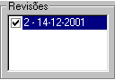
Lista de Revisões

Recibos
Este ficheiro permite criar, editar e anular recibos de clientes. Os recibos de clientes têm como finalidade efectuar pagamentos de documentos de clientes fazendo com que sejam saldadas as contas correntes de clientes.
Sempre que um documento é adicionado à grelha, é feita, automaticamente, a actualização da conta corrente do cliente. A forma como a actualização é feita, varia de acordo com o tipo de documento.
Se o tipo de lançamento na conta corrente for a crédito, o valor é adicionado ao total a débito do cliente ficando a conta corrente saldada.
Os recibos ao serem anulados significa que os valores são colocados a zeros, sendo eliminadas as linhas do recibo. Um recibo nunca pode ser anulado fisicamente pois é um crime punível pela legislação portuguesa. Os documentos que se encontravam saldados pelo recibo passam a estar novamente em dívida, sendo os valores do cliente recalculados.

O formulário dos recibos de clientes contem os seguintes campos:
- Código - Neste campo é introduzido/exibido o código do recibo, sendo este campo sequencial e não editável;
- Data – Neste campo é introduzida/exibida a data de criação do recibo, o qual não é editável;
- Cliente - Neste campo é introduzido/exibido o cliente a quem o recibo é emitido. Só podem ser emitidos recibos a clientes quem constem na base de dados;
- Documentos - Este campo permite seleccionar os documentos do cliente para que possam ser adicionados, um de cada vez, à grelha dos documentos para serem liquidados;
- Grelha – Exibe as linhas do recibo, ou seja, os documentos que são pagos pelo recibo;
- Tipo pag. - Neste campo é introduzido/exibido o tipo de documento utilizado para efectuar o pagamento;
- Este botão serve para adicionar os documentos seleccionados à grelha;
- Este botão serve para remover uma linha de documentos da grelha;

- Para adicionar uma linha ao recibo, selecciona-se um documento e pressiona-se o botão
- Para remover um linha do recibo, selecciona-se a linha pretendida e pressiona-se o botão

Menu Fornecedores

Este menu contem os ficheiros relacionados com as compras de material a fornecedores.
Os ficheiros constantes deste menu são os seguintes:
- Documentos
- Pagamentos

Documentos
Este ficheiro permite criar, editar e anular documentos de fornecedores. Os documentos de fornecedores permitem manter um registo fiel das compras a fornecedores e influenciam as contas correntes de fornecedores e os stocks do material que não seja serviço.
Sempre que uma linha de material é adicionada à grelha, é feita, automaticamente, a actualização dos stocks. A forma como a actualização é feita, varia de acordo com o tipo de documento. Se o documento for uma factura, então as quantidades, de material adicionadas à grelha, são adicionadas ao stock. Se for removida uma linha, as quantidades, de material constantes na linha, são subtraídas ao stock do respectivo material.
Os documentos, ao serem anulados significa que os valores são colocados a zeros, sendo eliminadas as linhas do documento. Um documento nunca pode ser anulado fisicamente pois é um crime punível pela legislação portuguesa. O respectivo movimento de conta corrente é eliminado, sendo os valores do fornecedor recalculados.

O formulário dos documentos de fornecedores contem os seguintes campos:
- Tipo de documento - Neste campo é introduzido/exibido o tipo de documento utilizado;
- Código - Neste campo é exibido o código do documento, sendo este campo sequencial e não editável. Cada tipo de documento tem a sua numeração independente dos outros tipos de documento;
- Data – Neste campo é exibida a data de criação do documento, o qual não é editável;
- Fornecedor - Neste campo é introduzido/exibido o fornecedor a quem o documento é emitido;
- V/ Refª - Neste campo é introduzida/exibida a referência do documento do fornecedor;
- Material - Este campo permite seleccionar o material a ser adicionado, um de cada vez, à grelha dos materiais do documento;
- Qde - Este campo permite indicar a quantidade de material a ser adicionado à grelha dos materiais do documento;
- Grelha – Exibe as linhas do documento;
- Obs. - Neste campo são introduzidas/exibidas as observações consideradas pertinentes sobre o documento de fornecedores;
- Este botão serve para adicionar o material seleccionado à grelha;
- Este botão serve para remover uma linha de material da grelha;

- Para adicionar uma linha ao documento, selecciona-se um material e indica-se a quantidade pressionando-se em seguida o botão
- Para remover uma linha do documento, selecciona-se a linha pretendida e pressiona-se o botão

Pagamentos
Este ficheiro permite criar, editar e anular pagamentos a fornecedores. Os pagamentos a fornecedores permitem efectuar pagamentos de documentos de fornecedores fazendo com que sejam saldadas as contas correntes de fornecedores.
Sempre que um documento é adicionado à grelha, é feita, automaticamente, a actualização da conta corrente do fornecedor. A forma como a actualização é feita, varia de acordo com o tipo de documento.
Se o tipo de lançamento na conta corrente for a débito, o valor é adicionado ao total a crédito do fornecedor ficando a conta corrente saldada.
Os pagamentos ao serem anulados significa que os valores são colocados a zeros, sendo eliminadas as linhas do pagamento. Um pagamento nunca pode ser anulado fisicamente pois é um crime punível pela legislação portuguesa. Os documentos que se encontravam saldados pelo pagamento passam a estar novamente em dívida, sendo os valores do fornecedor recalculados.

O formulário dos pagamentos a fornecedores contem os seguintes campos:
- Código - Neste campo é exibido o código do pagamento, sendo este campo sequencial e não editável;
- Data – Neste campo é exibida a data de criação do pagamento, o qual não é editável;
- Fornecedor - Neste campo é introduzido/exibido o fornecedor a quem o pagamento é emitido. Só podem ser emitidos pagamentos a fornecedores que constem da base de dados;
- Documentos - Este campo permite seleccionar os documentos do fornecedor para que possam ser adicionados, um de cada vez, à grelha dos documentos para serem liquidados;
- Grelha - Exibe as linhas do pagamento, ou seja, os documentos que são pagos pelo pagamento;
- Tipo pag. - Neste campo é introduzido/exibido o tipo de documento utilizado para efectuar o pagamento;
- Este botão serve para adicionar os documentos seleccionados à grelha;
- Este botão serve para remover uma linha de documentos da grelha;

- Para adicionar uma linha ao pagamento, selecciona-se um documento e pressiona-se o botão
- Para remover um linha do pagamento, selecciona-se a linha pretendida e pressiona-se o botão

Menu Listagens

Este menu contem as listagens que exibem os dados introduzidos nos ficheiros e informação relacionada com movimentos de stock e valores de vendas e compras de material.
As listagens podem ser impressas ou exibidas no écran. Todos os formulários das listagens contêm um campo em comum, que é o que permite seleccionar a impressora para a qual se deseja enviar a impressão.
Todas as listagens possuem um filtro de modo a limitar a busca a um determinado dado que se está a procurar.
Todas as listagens foram feitas no Crystal Report Designer 6.0. Utilizei esta aplicação para fazer as listagens pois é uma aplicação com diversas funcionalidades que permitem uma grande flexibilidade e criatividade na criação das listagens, em relação a outras aplicações do género, já para não falar na impressão directa a partir do VB.

Botão Enviar para Impressora
Este botão envia a impressão para a impressora seleccionada.




Botão Enviar para Écran
Este botão envia a impressão para o écran.

As listagens existentes são as seguintes:
- Clientes
- Vendas de Material a clientes
- Empregados
- Famílias
- Fornecedores
- Compras de Material a Fornecedores
- Material
- Entrada de material
- Saída de material
- Revisões
- Veículos

Clientes
Esta listagem exibe os dados dos clientes, sendo o filtro efectuado por cliente.

Vendas de Material a Clientes
Esta listagem exibe as quantidades e valores de materiais que foram vendidos aos clientes. O filtro é efectuado por cliente.

Empregados
Esta listagem exibe os dados dos empregados, sendo o filtro efectuado por empregado.

Famílias
Esta listagem exibe os dados das famílias de materiais, sendo o filtro efectuado por família. Exibe também o total de stock por família, o que corresponde ao somatório dos stocks dos materiais da família.

Fornecedores
Esta listagem exibe os dados dos fornecedores, sendo o filtro efectuado por fornecedor.

Compras de Material a Fornecedores
Esta listagem exibe as quantidades e valores de materiais que foram comprados aos fornecedores. O filtro é efectuado por fornecedor.

Material
Esta listagem exibe os dados dos materiais, sendo o filtro efectuado por material.

Entrada de Material
Esta listagem exibe as quantidades e valores de materiais que foram comprados, sendo indicado o documento emque foi dada a entrada do material. O filtro é efectuado por material.

Saída de Material
Esta listagem exibe as quantidades e valores de materiais que foram vendidos, sendo indicado o documento emque foi dada a saída do material. O filtro é efectuado por material.

Revisões
Esta listagem exibe os dados das revisões, sendo o filtro efectuado por revisão.

Veículos
Esta listagem exibe os dados dos veículos, sendo o filtro efectuado por veículo.

Outras listagens

Além das listagens existentes no menu de listagens, existem outras às quais só se consegue aceder a partir dos formulários. Estas listagens estão relacionadas com o respectivo formulário não sendo necessário indicar um filtro pois este é automático.
Estas listagens diferem das restantes pelo facto de não ser possível exibir mais do que um de registo de cada vez. Por este motivo, existe nos formulários um botão para mandar imprimir o registo.

Botão Imprimir
Este botão chama o formulário de impressão no qual aparece somente o campo para seleccionar a impressora.



Os formulários que contêm este botão são os seguintes:
Documentos de Clientes – Permite imprimir o documento de cliente que está a ser visualizado no momento.
Recibos – Permite imprimir o recibo de cliente que está a ser visualizado no momento.
Documentos de Fornecedores – Permite imprimir o documento de fornecedor que está a ser visualizado no momento.
Pagamentos – Permite imprimir o pagamento a fornecedor que está a ser visualizado no momento.
Clientes – Tal como está explicado no ficheiro de clientes, existem dois botões que exibem as contas correntes e os movimento por regularizar de clientes. Estes podem ser imprimidos.
Fornecedores – Tal como está explicado no ficheiro de fornecedores, existem dois botões que exibem as contas correntes e os movimento por regularizar de fornecedores. Estes podem ser imprimidos.

Acerca de...

Este menu contem a informação acerca de quem fez o programa e indica que esta aplicação é parte integrante do projecto de final de curso por mim elaborado.



Conclusão

Este projecto foi um desafio muito interessante, pois, como salientei na introdução, tenho um gosto muito especial por veículos motorizados e já me tinha passado pela cabeça a ideia de fazer uma aplicação deste género.
Apesar de tudo, não foi fácil, pois muito se passou na minha vida, desde que iniciei o projecto, que me atrasou mais do que o previsto. Mas agora que está terminado e faço uma retrospectiva, constato que valeu a pena, pelo simples gosto de poder dizer que criei algo que será útil para outras pessoas. Além disso, este projecto pode ser uma plataforma para outros projectos pessoais.

